一、用途
用于测试纺织品紫外线透过率和防紫外线性能，可直接测取纺织品的紫外线测试参数：UVA、UVB、UPF。
二、主要规格参数及特征
序号 | 指 标 | 测试量程 | 分辨率 | 精度
1 | 波长 | 280～400nm | 1nm | 1nm
2 | 透过率T | 0～100％ | 0.01％ | 0.5％
3 | UPF | 0～100 | 0.1 | 5
4 | UPF | >100 | 0.1 | －
- 波长范围：280——400nm
- 能够检测纺织品紫外线透过率T（λ）、紫外线防护系数（UPF）和穿透率T（UV-A）、T（UV-B）、T（UV-R）值。
- 检测精度：1%；
- 波长精度：1nm
- 可以同时适用中国GB/T18830标准、美国AATCC183、欧盟PREN13758和澳洲标准AS/NZS4399。
- 全电脑控制、中英文界面、人机对话自动测试、自动数据处理，具有数据储存和报表打印功能。
- 该系统由主机,软件，计算机（另配）,打印机组成（另配）组成。计算机操作系统Wondows xp。
三、系统主机结构及原理
系统主机结构图如下：
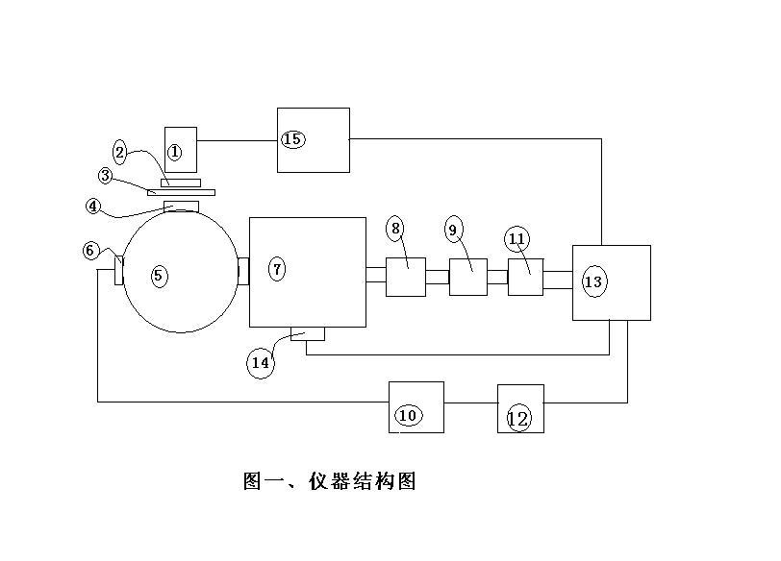
1-紫外光源 2、4-滤光片 3-样品
5-积分球 6-参考探测器 7-分光系统
8-信号探测器 9、10-放大电路 11、12-A/D
13-计算机 14-分光系统电机 15-紫外光电源
由计算机控制的电源驱动紫外光源，经滤光片2，照在被测样品3上，经滤光片4后被积分球收集；其输出一路经参考探测器6，放大电路10，A/D12被计算机采集作为参考光；另一路经计算机控制的分光系统7、探测器8和放大电路9、A/D11被计算机采样。两路信号经计算机处理后就可获得标准规定的被测样品参数T（UVA）、T（UVB）和UPF值。
四、系统安装和连接
- 系统主机背面电源插口用随机电源线连接于普通单相220V/50Hz交流电源；
- 把USB通信电缆的一端插入系统主机后面板上的通信端口，另一端插入计算机的USB通信口；
- 计算机及打印机按常规连接电源及通信端口。
- 安装软件：运行光盘中HD902C运行光盘下HD902C目录下的setup.msi，根据提示安装紫外线仪程序，选启动HD902C程序，输入正确的序列号验证。（光盘上HD902C目录下的sn.txt文件）
- 在程序的主界面上点设置，设置相应的测试标准。

五、操作运转

准备
检查系统连线是否正确连接，打开主机面板电源开关，指示灯显示为绿色。

启动测试程序
按常规开启配备专用计算机及打印机,在计算机屏桌面上点取测试程序标识后出现以下界面自动进入测试程序，并等待系统初始化操作完成后点亮氘灯，预热稳定10分钟。
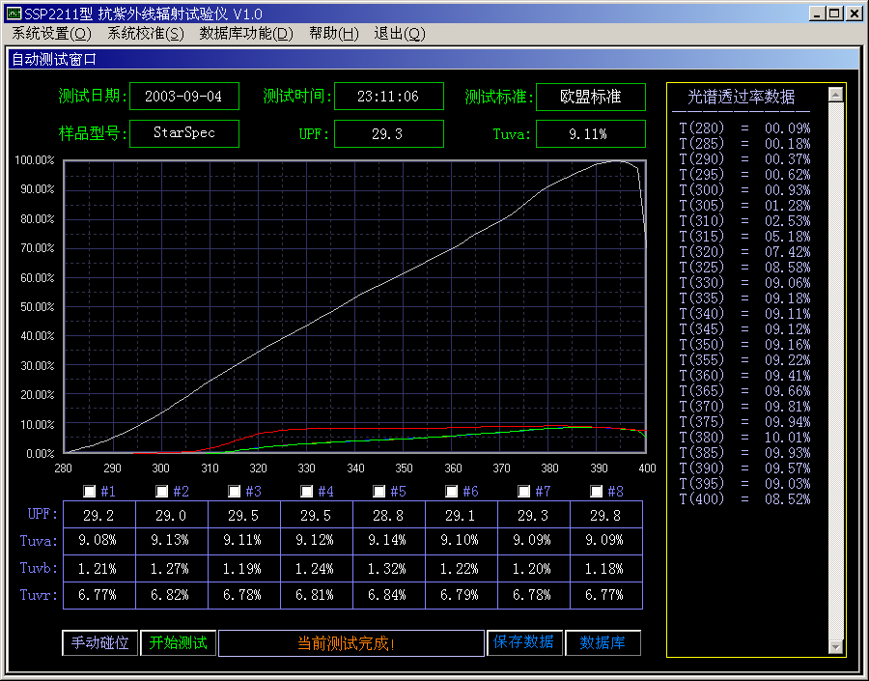

测试标准设置
用户可以设置当前测试采用的标准，本机可以同时适用中国GB/T18830标准、美国AATCC183、欧盟PREN13758和澳洲标准AS/NZS4399。

测试过程
本系统程序运行通过操作电脑完成。
● 点击操作区中“点亮”按钮，点亮氘灯后需预热10分钟，后再点击“开始测试”按钮，系统将根据当前用户选择的测试标准设置进行第一次全透测试。
● 点击“上升”按钮，在试样口放入样品，点击“开始测试”进行1#样品的测试。如此反复，测试完准备好的样品，直至测试完成。
● 测试过程中，系统还会在界面上动态显示测试状态和测试信息。
● 测试完成后，点击“完成” 按钮，界面上将自动显示测试结果及曲线。用户输入试样编号后点击“保存数据”按钮来保存当前测试结果和曲线到数据库，用于以后的数据查询和测试分析。
● 如判断某个测试有误，可在此数据的复选框中打“√”，然后点击“重新计算”按钮，系统会自动计算出正确数据；如改用其他标准，也可在选择其他标准后点击“重新计算”按钮，系统会自动计算出正确数据。
●其他说明：快捷键：方向键上、下为“上升”和“下降”，回车键为“开始测试”；主机上的绿色按钮为“上升”、“下降”的辅助按钮，主要在未打开测试软件时使用，在测试过程中请勿操作。

六、数据库功能

数据库浏览
点击测试界面操作区中的“数据库浏览”按钮，将打开数据库浏览窗口，
浏览窗口的下部为数据库操作按钮。

点击“”浏览下一条记录，点击“”浏览上一条记录。

报表预览与打印
点击数据库浏览窗口中的按钮，弹出报表预览与打印窗口，

点击“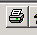”，可以打印当前报表。
通过数据库功能，用户可以浏览以前测试的结果和测试曲线，并可对数据库进行导入与导出操作。（注：需在数据库中删除所有数据后才能对备份的数据库进行导入操作，否则有可能会造成数据库错误）

退出测试系统
点击测试界面上的菜单项“”按钮，可以退出紫外线测试系统。
每次退出时，系统将自动保存退出前设定的测试条件，下次再进入测试时，将自动恢复本次测试的参数。

